Indonesia Minta AS Ikut Jaga Perdamaian dan Stabilitas di Indo-Pasifik

Jakarta, 14 Juli 2023 - Menteri Luar Negeri RI meminta Amerika Serikat untuk ikut serta menjaga perdamaian, stabilitas, dan kemakmuran di kawasan Indo-Pasifik. Hal itu disampaikan Menlu Retno saat memimpin bersama di pertemuan ASEAN - US Post-Ministerial Conference dengan Menlu AS, Jumat (14/7).

Menlu RI mengatakan, tahun ini ASEAN mulai mengarusutamakan implementasi AOIP dengan semua mitra, termasuk AS. Pendekatan strategis dan kebiasaan dialog harus selalu dijunjung tinggi oleh ASEAN dan AS.

“Kami percaya AS akan terus mendukung sentralitas ASEAN dan memperkuat posisi ASEAN sebagai pusat pertumbuhan. Kolaborasi adalah satu-satunya kompas menuju arsitektur kawasan inklusif,” kata Menlu dalam sambutan pembukaan.

Menlu mengatakan, ASEAN terbuka bagi semua negara yang ingin meningkatkan interaksi dengan Indo-Pasifik. Untuk itulah AOIP dibuat, sebagai upaya bersama, guna mendorong kerja sama konkret yang bermanfaat bagi rakyat di empat area prioritas, yaitu maritim, konektivitas, SDGs, dan ekonomi. Area kerja sama ini serupa dengan yang ada di Kemitraan Strategis Komprehensif ASEAN-AS.

“Empat area yang melambangkan kepentingan kita bersama dan menyatukan, bukan memecah belah kita. Empat area yang bukan hanya memperkuat ikatan di Indo-Pasifik tapi juga meningkatkan kepercayaan. Oleh karena itu, dukungan AS terhadap AOIP sangat krusial,” kata Menlu.

Menlu menegaskan, perdamaian, stabilitas, dan kemakmuran di Indo-Pasifik menjadi kepentingan bukan hanya kawasan tetapi juga dunia. Sebagai mitra strategis komprehensif ASEAN, AS berperan penting mewujudkan hal ini.

“ASEAN ingin AS menjadi net kontributor penting di Indo-Pasifik,” tandas Menlu.

Dalam pertemuan, negara-negara ASEAN mengapresiasi komitmen AS untuk meningkatkan kerja sama konkret ASEAN-US Comprehensive Strategic Partnership, termasuk dukungan implementasi AOIP.

Pertemuan menekankan perlunya mengintensifkan kerja sama ekonomi melalui peningkatan interaksi kalangan bisnis, peningkatan kapasitasi UMKM, pembangunan infrastruktur untuk konektivitas, dan kerja sama teknologi digital. Dibahas pula pentingnya kerja sama di bidang perubahan iklim dan transisi energi, termasuk pengembangan ekosistem kendaraan listrik.

Terkait isu kawasan, Menlu AS menegaskan dukungan terhadap sentralitas ASEAN dalam menjaga perdamaian, stabilitas, dan kemakmuran kawasan. Negara-negara ASEAN mengundang AS untuk mengaksesi Protokol Trakat SEANFWZ, untuk menciptakan kawasan yang bebas nuklir.

Pertemuan mengadopsi Annex to the Plan of Action of ASEAN-US (2021-2025) yang berisi komitmen kerja sama baru untuk mengimplementasikan Kemitraan Strategis Komprehensif. Fokus kerja sama adalah maritim, ekonomi, konektivitas, dan SDGs. Pertemuan juga sepakati pembentukan ASEAN-US Center untuk diadopsi pada KTT ASEAN-AS di Jakarta bulan September 2023.

Indonesia saat ini adalah negara koordinator hubungan AS dan ASEAN.

***

Untuk Informasi lebih lanjut, silakan menghubungi kontak di bawah ini.

Direktur Informasi dan Media Kementerian Luar Negeri – Hartyo Harkomoyo (0811831899)

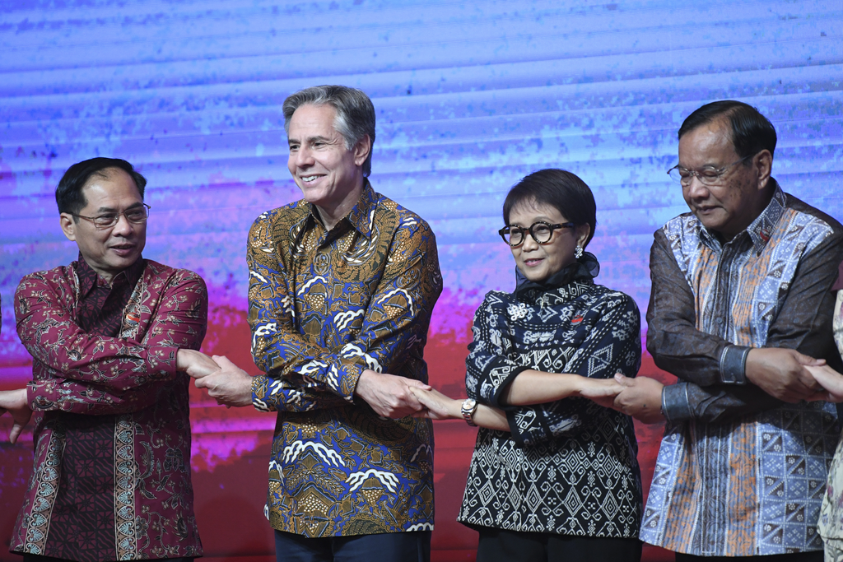

Menteri Luar Negeri RI meminta Amerika Serikat untuk ikut serta menjaga perdamaian, stabilitas, dan kemakmuran di kawasan Indo-Pasifik saat memimpin bersama di pertemuan ASEAN - US Post-Ministerial Conference dengan Menlu AS (14/7) (Foto: Kemlu RI).

